Witajcie Kochani! Zapraszamy na zdalne zajęcia świetlicowe w dniach od 11 do 15 maja.

I ZAJĘCIA TEMATYCZNE na tydzień
11 maja
- Dzień bez Śmiecenia
- Człowiek hurtowo produkuje śmieci i najgorsze, że wielu zostawia je tam gdzie popadnie: na ulicy, nad jeziorem, w górach, w lesie, w parku, na klatce schodowej, w biurze. Sprzątajmy po sobie, a świat będzie czystszym miejscem.
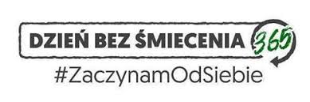
Organizatorzy akcji chcieliby zaprosić dzieci, młodzież, a także rodziców do udziału w kampanii edukacyjnej „Dzień bez Śmiecenia”. W tym roku zorganizowany zostanie teleturniej, gdzie uczestnicy będą mogli dowiedzieć się o prawidłowej segregacji odpadów komunalnych, a także wziąć udział w konkursie. Oto kilka szczegółów akcji:
Od 7 maja do 5 czerwca na facebooku Dzień Bez Śmiecenia będą pojawiać się elektroniczne Kartki. Zapraszamy do polubienia strony i dzielenia się treściami na prywatnych profilach. https://www.facebook.com/dzienbezsmiecenia/
11 maja na facebooku Dzień Bez Śmiecenia będzie miała premierę elektroniczna Kartka, którą chcemy sprawdzić ile osób deklaruje, że chce zmian w opakowaniach produktów – tak by stały się łatwiejsze do ponownego przetworzenia. Jesteśmy gotowi na Eco Design. Będziemy w ten sposób zachęcać producentów do spojrzenia na swoje opakowania pod względem ich ekologicznego zrównoważenia, a konsumentów do świadomych wyborów w sklepie.
Kartki i informacje są dostępne na www.dzienbezsmiecenia.pl , skąd można je pobrać, i wysłać do swoich współpracowników, znajomych lub przyjaciół. Zachęcamy również do umieszczania Kartek na własnych stronach internetowych i intranetowych.
Pamiętaj żeby wysłać nam adresy do tych stron: m.wyciechowska@rekopol.pl
Poza kartkami dostępne są również gry – zachęcamy do zabawy w domu z rodziną. Wspólna rozrywka jest świetnym otwarciem do rozmowy o ekologii. Zachęcamy również do organizowania działań ekologicznych ( warsztaty, szkolenia, pikniki, konferencje) między 6 maja, a 5 czerwca. Na stronie www.dzienbezsmiecenia.pl znajdziesz materiały edukacyjne i ciekawostki, które pomogą zaaranżować własne inicjatywy. Jeśli poinformujesz nas o swojej inicjatywie – umieścimy ją na naszej stronie w zakładce Wydarzenia.
Zapraszamy do dzielenia się zdjęciami – możesz wstawić swoje zdjęcie na facebook Dzień Bez Śmiecenia, lub na prywatny profil z hashtagiem #ZaczynamOdSiebie.
Warto aktywnie brać udział w akcji, dzielić się wiedzą i organizować własne inicjatywy.
Wszyscy zaangażowani zostaną nagrodzeni specjalnymi certyfikatami.
Aby być na bieżąco warto polubić stronę Dzień Bez Śmiecenia na facebooku https://www.facebook.com/dzienbezsmiecenia/
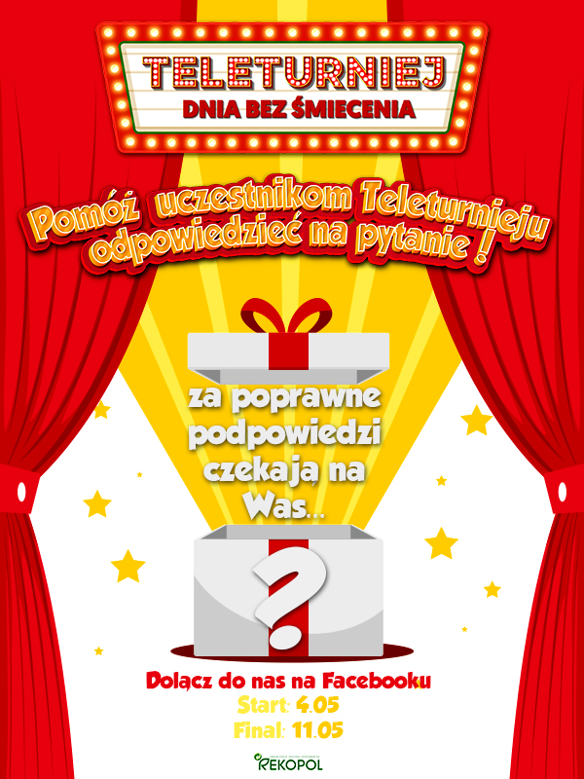

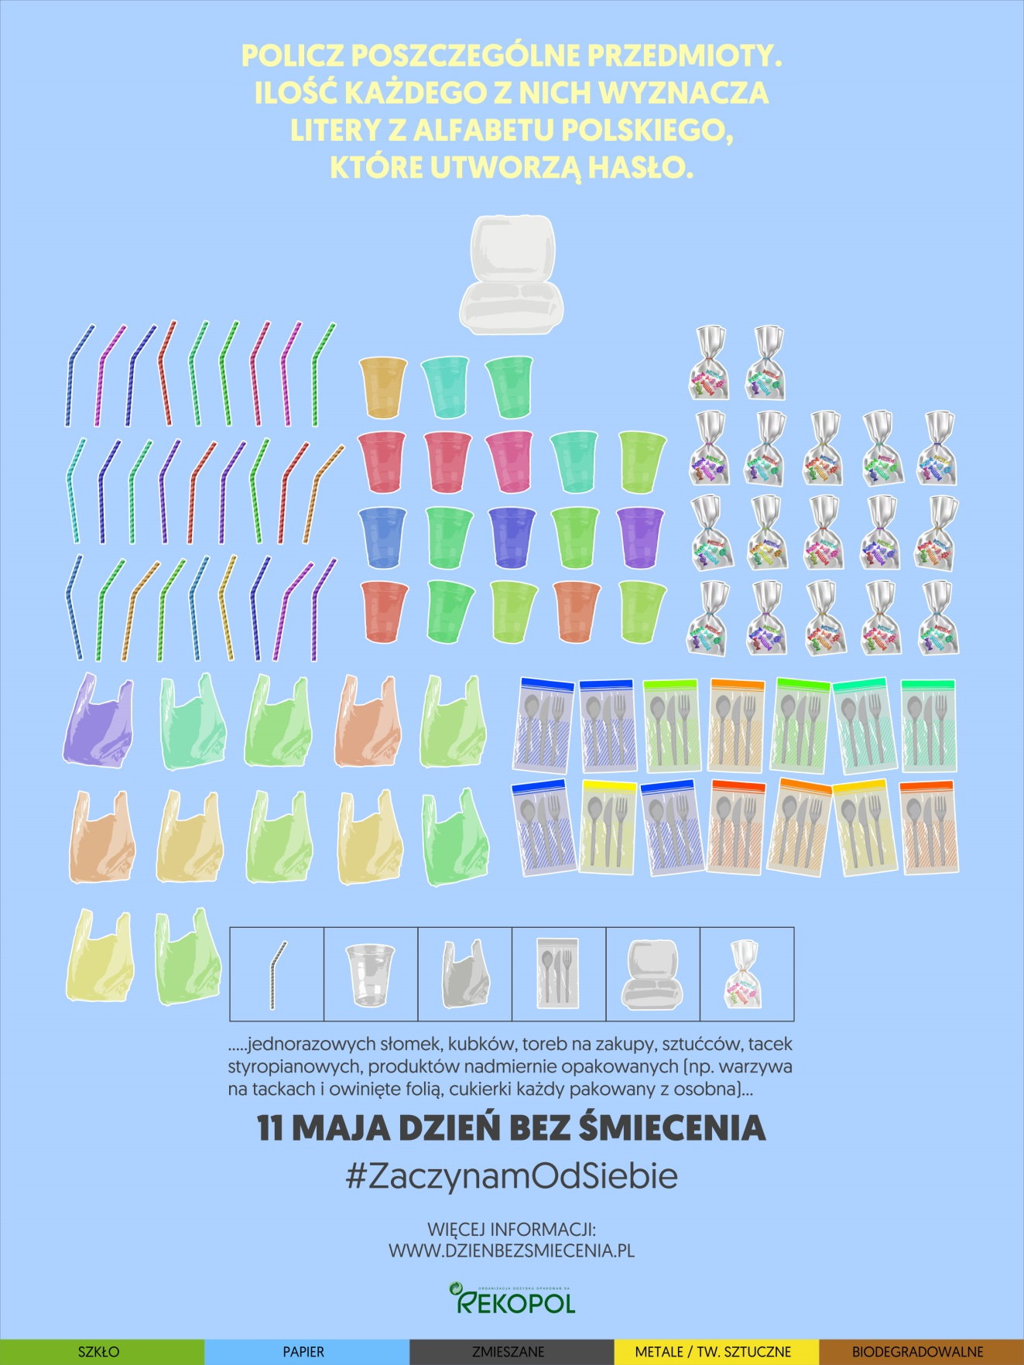

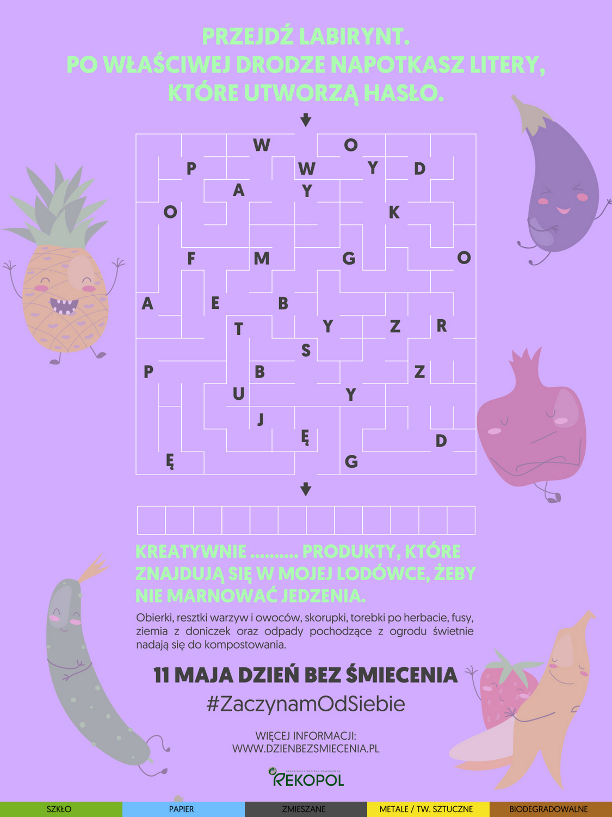

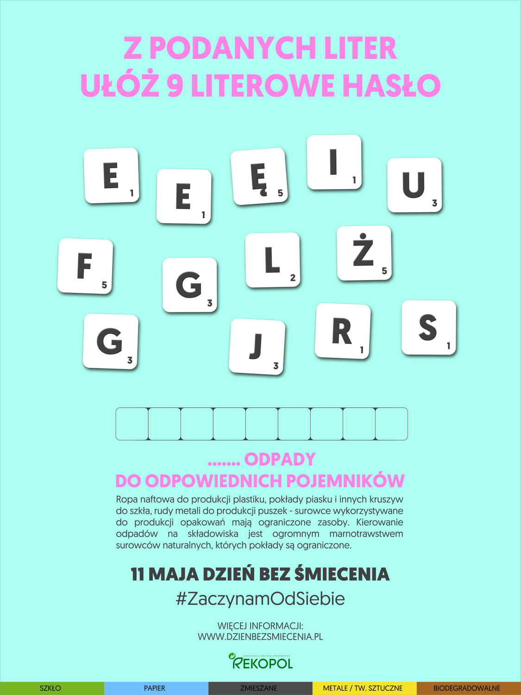
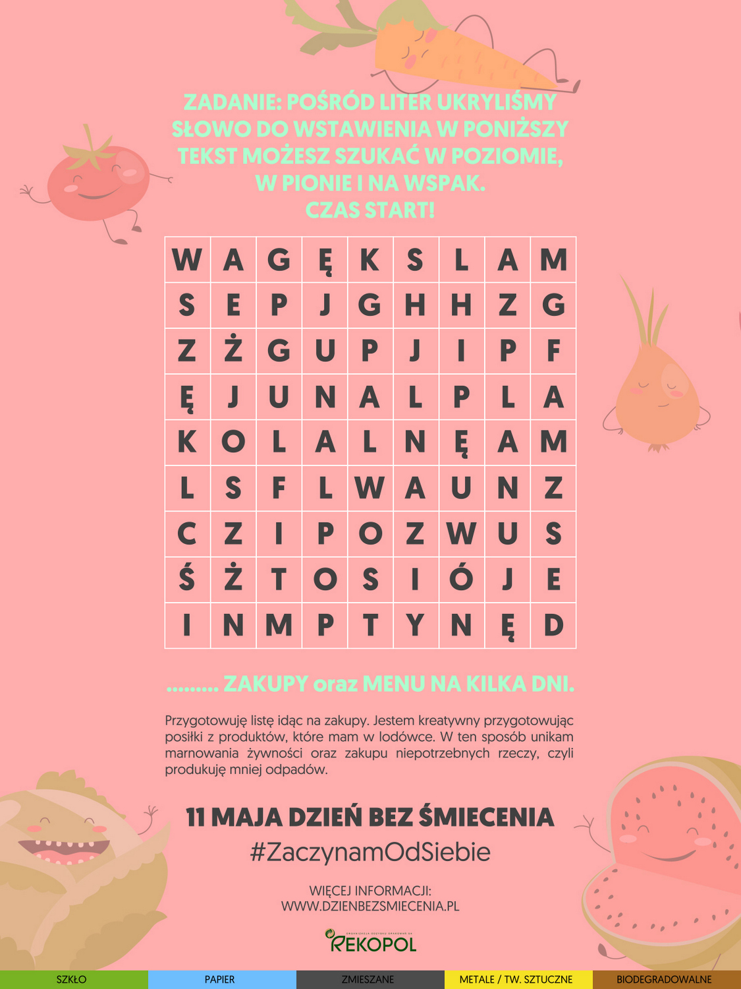

12 maja
- Międzynarodowy Dzień Pielęgniarek
- Kochane pielęgniarki - gdyby nie one, to pobyt w szpitalu byłby zupełnie nie do zniesienia. Dziękujemy, że jesteście.
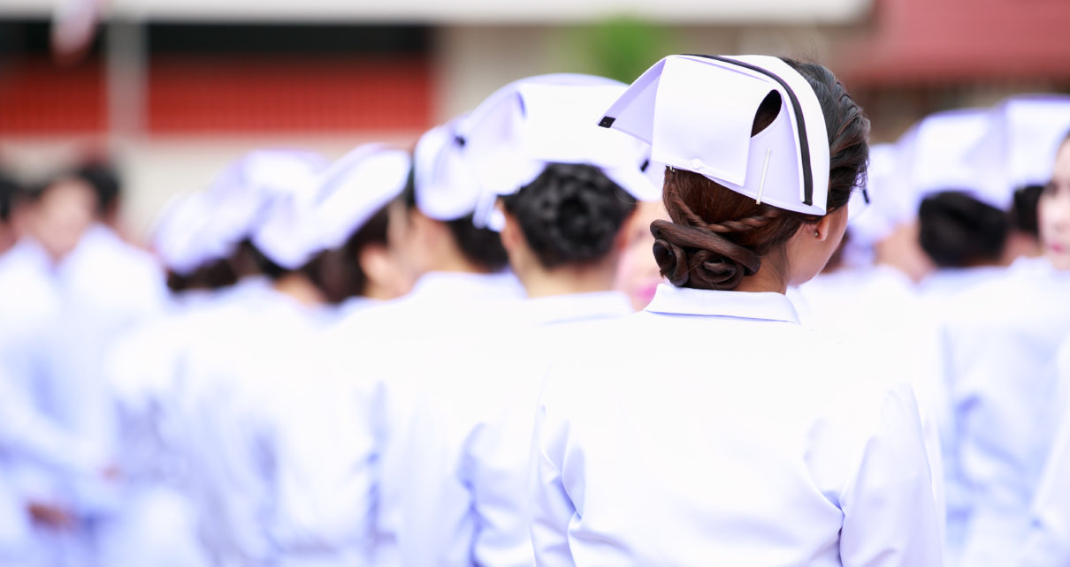
Międzynarodowy Dzień Pielęgniarek ma na celu przede wszystkim ukazanie, jak niezwykłym i wymagającym zawodem jest pielęgniarstwo oraz z czym wiąże się jego podejmowanie.
Poznaj kilka ciekawostek na ten temat:
- Dlaczego Międzynarodowy Dzień Pielęgniarek obchodzony jest 12 maja?
Tego dnia święto pielęgniarek obchodzi się na całym świecie – i nie został on wybrany przypadkowo, ponieważ 12 maja 1820 roku urodziła się Florence Nightingale, uznawana powszechnie za twórczynię pielęgniarstwa. Pochodziła ona z Florencji, gdzie wychowała się w zamożnej rodzinie arystokratycznej i otrzymała wszechstronne wykształcenie. Na naukę pielęgniarstwa zdecydowała się w wieku 25 lat i w trakcie wykonywania zawodu na potrzeby pracy swojej i przyszłych pokoleń opracowała teorię pielęgnowania pacjentów, a także zapoczątkowała profilaktykę chorób zakaźnych.
Dziś jej imieniem nazywane jest nazywane jest najwyższe odznaczenie dla pielęgniarek – Medal Florence Nightingale, ustanowiony przez Międzynarodowy Komitet Czerwonego Krzyża w 1912 roku. Przyznaje się go zarówno przedstawicielom pielęgniarstwa, jak i wolontariuszom w tej dziedzinie, za takie zasługi, jak np.: wzorowa służba, pionierskie idee w dziedzinie zdrowia i nauczania, niezwykłe poświęcenie się pacjentom, a także wyjątkowa odwaga podczas wojny lub pokoju. W Polsce jako pierwsza otrzymała go pielęgniarka Maria Tarnowska.
- Kiedy pielęgniarstwo stało się odrębnym zawodem?
Aż do początków XIX wieku wykonywanie czynności leczniczych i pielęgnacyjnych było domeną wyłącznie lekarzy. Chociaż kobiety bardzo często werbowano do pomocy, zwykle pochodziły one z niskich warstw społecznych, ponieważ osoby dobrze sytuowane i pochodzące ze szlachetnych rodów uważały to zajęcie za niegodne lub wręcz haniebne. Dopiero na przełomie XIX i XX wieku w Europie i Ameryce Północnej nastąpił przełom, na co wpływ z pewnością miały zachodzące wówczas zmiany społeczno-polityczne, a także postępy w zakresie biologii i medycyny.
Wpływ na wyodrębnienie pielęgniarstwa jako oddzielnej profesji miała również działalność Florence Nightingale, która w 1860 roku otworzyła pierwszą świecką szkołę dla pielęgniarek w Londynie. Kolejne przemiany zaszły za sprawą Henryka Dunanta, twórcy Międzynarodowego Czerwonego Krzyża, gdyż jako istotne działanie swojej instytucji uznał on m.in. właśnie organizowanie takich świeckich szkół na całym świecie.

- Kiedy wydano pierwszą w Polsce Ustawę o pielęgniarstwie?
W Polsce pierwszy akt prawny dotyczący pielęgniarstwa pochodzi z dnia 21 lutego 1935 roku i nazywany jest po prostu Ustawą o pielęgniarstwie. Uchwalił ją Sejm II Rzeczpospolitej Polskiej na mocy art. 44 Konstytucji RP, a do powszechnej wiadomości w Dzienniku Ustaw została podana w roku 1935, nr 27, poz. 199, jej ogłoszenie natomiast nastąpiło 16 kwietnia 1935 roku. W życie z kolei weszła 16 lipca 1935 roku. Ustawa ta zawierała ogólne wytyczne i ustalenia najważniejszych zagadnień związanych z pielęgniarstwem – jej wdrożenie było efektem wieloletnich starań i stanowiło narzędzie do wprowadzenia porządku organizacyjnego. Konieczność jej opracowania wynikała również z faktu, iż pojawiła się potrzeba podnoszenia jakości pracy wykwalifikowanych pielęgniarek, zwiększenia rangi zawodu oraz docenienia go zarówno przez społeczeństwo, jak i przez rząd.
Więcej informacji na temat o pielęgniarstwie znaleźć można na stronie internetowej
Wirtualnego Muzeum Pielęgniarstwa Polskiego.
- Ile jest obecnie pielęgniarek w Polsce i jakie są ich zarobki?
Jak podaje Naczelna Izba Pielęgniarek i Położnych (NIPiP), obecnie łączna liczba zarejestrowanych pielęgniarek i położnych w całej Polsce wynosi 333 751, z czego 288 731 stanowią kobiety, 6 706 natomiast – mężczyźni.
- Jakie specjalizacje mogą zrobić polskie pielęgniarki?
Pielęgniarki obecne są w każdej placówce medycznej oraz na każdym oddziale szpitalnym, ale nie tylko – obecnie mogą one również prowadzić własną działalność i zaopatrywać pacjentów m.in. z zakresu leczenia ran czy opieki długoterminowej. Aby jednak móc wykonywać konkretne działania pielęgnacyjne i lecznicze, każda pielęgniarka musi podjąć specjalizację w określonej dziedzinie.
- Kiedy powstała pierwsza w Polsce szkoła pielęgniarstwa?
Pierwszą polską szkołą pielęgniarską była Lwowska Szkoła Pielęgniarstwa, funkcjonująca przy Szpitalu Powszechnym. Utworzono ją w 1895 roku i wówczas prowadzone były tam kursy skierowane przede wszystkim do sióstr zakonnych zatrudnionych w szpitalach. Została ona zamknięta na początku I Wojny Światowej i ponownie otwarta w 1922 roku dzięki działalności siostry Marii Czarlińskiej. Od początku istnienia do 1929 roku szkołę ukończyły 393 zakonnice oraz 54 osoby świeckie.
Po wojnie polską służbę zdrowia wsparła także Fundacja Rockefellera, przyznając pielęgniarkom stypendia zagraniczne i finansując powstające szkoły.
- Co stanowi symbole pielęgniarstwa?
Za uniwersalny symbol pielęgniarstwa uznaje się białe serce na granatowym tle, które przypominać ma o ich opiekuńczości, wiedzy, humanitaryzmie oraz duchowości. Ponadto biel serca reprezentuje pielęgniarską akceptację wszystkich ludzi – niezależnie od ich płci, rasy, wieku, narodowości czy wyznania.
Nieodzownym symbolem pielęgniarek na całym świecie jest również czepek, który prawdopodobnie nawiązuje do starego zwyczaju nakrywania głowy przez kobiety. Ma on charakter zarówno symboliczny – oznaczający pokorę i gotowość do pomocy innym ludziom – jak i funkcjonalny, jako ochrona dla włosów. Pierwsze czepki noszone były przez pielęgniarki w szpitalu w Beellevue w Ameryce przed 1876 rokiem i wówczas nazywano je przeciwkurzowymi, gdyż umożliwiały zakrycie całej głowy w obawie przed zabrudzeniem włosów.
W Polsce czepki nosiły uczennice szkoły pielęgniarskiej w Krakowie, utworzonej w 1911 roku. Wtedy miały one okrągły kształt z niedużym wyłogiem, przykrywały włosy, a przy specjalnych okazjach zakładano na nie dodatkowo granatowy welonik. Na przestrzeni lat zarówno materiał, z którego był wykonywany, jak i kształt czepka ulegały zmianie, jednak barwa zawsze była biała. Współczesny czepek natomiast przykrywa tylko część włosów i ma znaczenie wyłącznie symboliczne, oznaczające przynależność do zawodu.
- Na czym polegały uroczystości czepkowania i paskowania?
Swój pierwszy czepek otrzymywały uczennice i uczniowie szkół pielęgniarskich podczas uroczystości, zwanej „czepkowaniem”. Z tej okazji absolwentom wręczało się białe nakrycie głowy, a obecnie często daje się też w zastępstwie, przypinki o takim kształcie. Stanowi to dowód przynależności do przedstawicieli pielęgniarstwa, jest także wyrazem poszanowania tradycji.
Z kolei w trakcie uroczystości „paskowania”, która odbywała się po kolejnym etapie kształcenia zawodowego, na biały czepek zakładano czarny pasek aksamitki. Ma on zupełnie odrębną tradycję, wywodzącą się z Francji, gdzie niegdyś przywilej ich noszenia miały jedynie kobiety pochodzące ze szlacheckich rodów. Jak wynika z podań, na dworze Królowej Francji Marii Medycejskiej była położna – mieszczka Loysy Bourgeois Doursier, która podczas asystowania jej w kolejnych porodach wykazywała się ogromną wiedzą i umiejętnościami położniczymi. W dowód uznania królowa pozwoliła jej więc nosić aksamitny kapturek, kołnierz oraz złoty łańcuch. Niektóre źródła podają także, iż czarna aksamitka uzewnętrznia, na wzór wojskowy, rangę osoby w zawodzie.
Pierwsze paskowanie odbyło się w szkole pielęgniarskiej w Warszawie – na wzór zwyczajów amerykańskich. Wówczas zakładano uczennicom i uczniom jeden wąski pasek na pół roku przed ukończeniem szkoły. Natomiast trzy paski umieszczane poprzecznie na wyłogu czepka wprowadzono wraz z kształceniem w liceach medycznych, a później w medycznych studiach zawodowych.
- Kto reprezentuje pielęgniarki na świecie?
Pierwszą ogólnoświatową organizacją, która pochyliła się nad problemami i potrzebami pielęgniarstwa, jest utworzona w 1899 roku Międzynarodowa Rada Pielęgniarek (ang. International Council of Nurses, ICN). W roku 1953 stworzyła ona pionierski kodeks dla pielęgniarek, który od tamtego czasu przeszedł już wiele nowelizacji. Obecnie ICN skupia 123 krajowych organizacji pielęgniarskich, w tym polskich. Głównym celem Rady jest zapewnienie wysokiej jakości opieki pielęgniarskiej oraz udział w tworzeniu światowej polityki dotyczącej ochrony zdrowia.

12 maja
- Międzynarodowy Dzień Limeryków
- Święto Limeryków, a więc krótkich żartobliwych utworów, obchodzimy w dniu 12 maja. Jest to dzień urodzin Edwarda Leara, który spopularyzował limeryki w połowie XIX wieku.
Limeryk to krótki, żartobliwy wierszyk, „trochę zwariowany, lecz zarazem całkowicie zdyscyplinowany”. Często jego treść jest związana z jakąś osobą lub miejscowością.
Limeryk ma ściśle określoną budowę:
– składa się z 5 wersów,
– pierwszy wers rymuje się z drugim i piątym, a trzeci – z czwartym,
– trzeci i czwarty wers są zazwyczaj krótsze od pozostałych,
– pierwszy wers najczęściej kończy się nazwą miejscowości,
– ostatni wers przynosi nieoczekiwaną, humorystyczną puentę.
Dziś warto poprawić sobie humor lekturą Anglika, albo polskich pisarzy – np. Tuwima albo Szymborskiej.
Poznaj niektóre limeryki Wisławy Szymborskiej:
Lepieje
Lepiej mieć horyzont wąski,
niż zamawiać tu zakąski.
Lepiej wynieść się z osiedla,
niż tu przełknąć choćby knedla.
Lepszy ku przepaści marsz,
Niż z tych naleśników farsz.
Lepszy piorun na Nosalu,
niż pulpety w tym lokalu.

Lepieje z akcentem prorodzinnym
Lepiej w domu zjeść konserwę,
niż mieć tutaj w życiu przerwę.
Lepsza w domu świekra z zezem,
niż tu jajko z majonezem.
Lepiej nie być w żony guście,
niż jeść boczek w tej kapuście.
A oto limeryki ułożone przez dzieci ze Szkoły Podstawowej w Wietlinie:
Malwina Serafin „Limeryk”
Limeryki to bezsensowne wierszyki.
Takie, że może je układać nawet Myszka Miki.
Więc układam je dziś,
Bo są jak wesoły miś.
Limeryki to krótkie wierszyki.

Karolina Kiełbowicz „Panna”
Była raz sobie panna,
Która miała stos siana.
A z tym sianem było tak,
Że przez nie tylko gdakała
I ciągle płakała, bo szczęścia nie miała.

Julia Salamon
Pewien Janek z Barcelony
Wciąż po szkole był zmęczony.
W pewien ranek przyszła myśl,
INKĘ rano wypić dziś.
Cały dzień był pobudzony.

Alicja Bednarz
W pewnym mieście Lubaczowie
Na łące siedzieli dwaj panowie.
Siedząc tak palili fajki
I opowiadali śmieszne bajki,
Gdy spostrzegli, że siedzą w rowie.

W naszej stolicy zwanej Warszawa
Stała na ławie mała kawa.
Myśląc sobie o swym życiu ciężkim,
Spostrzegła, że chce myśleć o czymś głębszym.
Myślała, że jej szklanka jest dziurawa.

Szedł Mateusz po Wietlinie,
Spotkał na drodze świnię.
Zachrumkała: „Chrum, chrum”.
Mateusz zrobił „bum”
I oglądał film w kinie.
- Zachęcamy Was do zabawy w limeryki. Zaproście rodzinę i układajcie wesołe wierszyki! To świetny sposób na poprawę humoru i zdrowy śmiech. Do dzieła!

12, 13 i 14 maja
- Zimnych ogrodników
- "Pankracy, Serwacy, Bonifacy - źli na ogrody chłopacy" - tak głosi popularne przysłowie. Właśnie wtedy, tuż po ciepłej majówce, ma przychodzić chłodny okres. Chodzi o trzy dni: 12, 13 i 14 maja, kiedy ma robić się zimno. Po "trzech ogrodnikach" nadchodzi jeszcze "zimna Zośka". Czy w tym roku pogoda wyłamie się z tradycji?
Przysłowiowi "zimni ogrodnicy" i "zimna Zośka" to zjawisko klimatyczne charakterystyczne dla naszej części Europy. W połowie maja następuje zmiana cyrkulacji powietrza i zaczyna napływać zimne powietrze z obszarów polarnych. Zgodnie z przysłowiem, to czas na ostatnie wiosenne przymrozki.
IMIENINY OGRODNIKÓW
"Zimni ogrodnicy" to św. Pankracy, św. Serwacy i św. Bonifacy, a "zimna Zośka" - św. Zofia. Imieniny patronów przypadają odpowiednio 12, 13 i 14 maja. Zofia obchodzi swoje święto 15 maja. Ten okres ma być ostatnimi dniami wiosennych przymrozków. Według wierzeń, w tym dniach możemy odczuwać duży chłód, jednak nie powinien on już szkodzić roślinom.
"Zimne dni" nie są charakterystyczne tylko dla Polski. W mit o ostatnich przymrozkach wierzą także między innymi mieszkańcy Niemiec, Francji i Holandii.

14 maja
- Dzień Farmaceuty
- Farmaceuta to zawód z tradycjami, do tego bardzo odpowiedzialny, wymagający ogromnej wiedzy. To od niego zależy, czy pacjent dostanie właściwy lek na swoje przypadłości zdrowotne. Farmaceuta to inaczej – aptekarz. W blisko 14 tys. polskich aptek pracuje w sumie 27 tys. farmaceutów. Codziennie nawet dwa miliony pacjentów odwiedza swoje apteki, głównie po to, by kupić lek , aby uzyskać poradę w zakresie drobnych dolegliwości zdrowotnych, czy po poradę dotyczącą leków.
15 maja
- Święto Polskiej Muzyki i Plastyki
- Święto Polskiej Muzyki i Plastyki ma na celu promowanie polskiej sztuki. Zachwycając się zagranicznymi piosenkami albo obrazami , nie można przy tym zapominać, że nasza kultura także jest wartościowa i ma wiele uroku.
Święto Polskiej Muzyki i Plastyki ma charakter nieoficjalny i kwalifikowane jest jako święto nietypowe. Jak większość świąt wiąże się z pewnymi zwyczajami mającymi na celu promocję polskiej muzyki i plastyki. 15 maja w znaczących klubach organizowane są koncerty, a w wielu szkołach i ośrodkach dla dzieci prowadzone są specjalne zajęcia plastyczne na, które niejednokrotnie zapraszani są artyści plastycy.
Muzyka jak i plastyka towarzyszyła ludziom od zawsze. Historia muzyki polskiej obejmuje wszystkie epoki począwszy od średniowiecza. Jak podaje Wikipedia pierwszą kompozycją w języku polskim jest pieśń weselna "Oj Chmielu, Chmielu” oraz utwór muzyczny Wincentego z Kielczy Gaude Mater Polonia (XIII wieku). Najstarszą znaną polską pieśnią jest Bogurodzica.
Polska muzyka od zawsze pełniła ważna rolę w kulturze światowej.

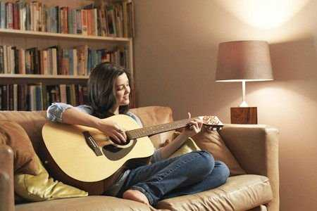
Podobnie rzecz się ma z plastyką. Już w średniowieczu sztuka plastyczna w Polsce rozkwitała, a Kazimierz Wielki stworzył z Krakowa centrum sztuki. Jednym z pierwszych zasłużonych artystów był malarz i rzeźbiarz Wit Stwosz, twórca m.in. głównego ołtarza w krakowskim Kościele Mariackim. Współcześnie plastyka obejmuje ten zakres działań, który nie ma określonego charakteru użytkowego. W jej skład wchodzi malarstwo, rzeźba i grafika.

Posłuchajcie niezwykłego nagrania Polskiego Radia ,,Pracujemy w domu”: https://www.youtube.com/watch?v=Ra3gqQufEHI

Oraz nagranie Orkiestry online #wdomuzagrane - "Co mi Panie dasz" pod kierunkiem Adama Sztaby: https://www.youtube.com/watch?v=7NSXXttiwHw
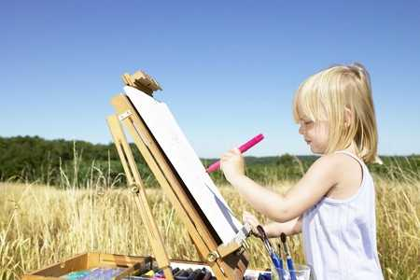
15 maja
- Dzień Niezapominajki
- Pomysłodawcą tego święta był redaktor radiowej Jedynki Andrzej Zalewski. Corocznie obchodzone jest ono 15 maja. Dzień Polskiej Niezapominajki to święto przyrody mające na celu promowanie jej walorów, stałe przypominanie o ochronie środowiska i zachowaniu różnorodności biologicznej Polski. Święto ma również na celu zachowanie od zapomnienia ważnych chwil w życiu, osób, miejsc i sytuacji.
Z pewnością spotkaliście już niezapominajki. Rosną w lesie, na łąkach, w parkach. Kwitną w maju. Może słyszeliście już wierszyk Marii Konopnickiej? Dawniej, gdy były bardzo popularne Pamiętniki, często wpisywało się w nie właśnie ten tekst. Co to jest Pamiętnik? Zapytajcie babci lub starszej cioci. Każda dziewczynka taki posiadała. Była to mała książeczka w twardej ozdobnej oprawie, zawierała czyste kartki z grubego śliskiego papieru kredowego. Taki pamiętnik podawało się koleżankom, kolegom i bliskim osobom, z prośbą o wpis. Obowiązkowo i mile widziane były rysunki oraz wierszyki (np. ,,Fiku, miku i już jestem w Twoim Pamiętniku ) i oczywiście dedykacja ,,Ku pamięci…” lub ,,Na pamiątkę, np. Krysia…”
Może warto byłoby w świecie Internetu powrócić do tego pięknego zwyczaju? To co, zakładamy Pamiętniki?
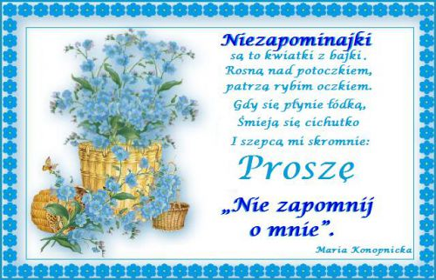
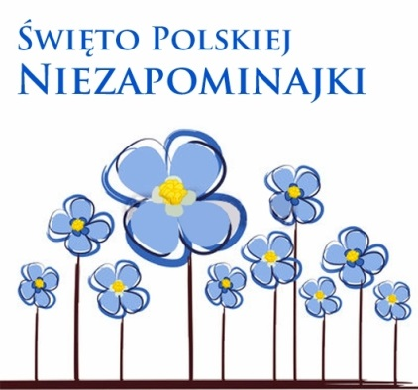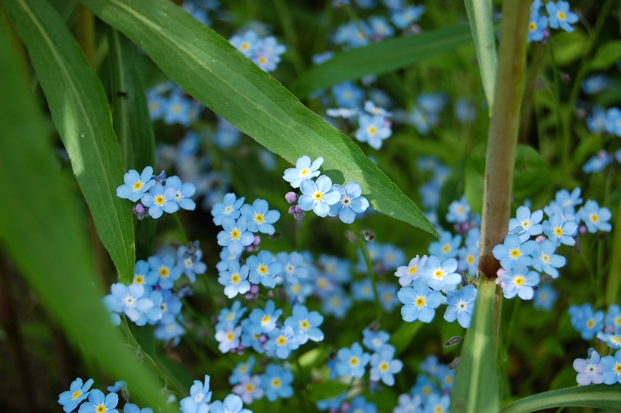

A teraz zadanie plastyczne: Niezapominajki z bibuły: https://www.youtube.com/watch?v=ZpvbZiuxRXM
15 maja
- Międzynarodowy Dzień Rodzin
- Święto to ustanowione przez Zgromadzenie Ogólne ONZ 20 września 1993 roku obchodzimy 15 maja. Ma na celu pogłębienie świadomości społeczeństwa, rządów na temat znaczenia rodziny i jej problemów we współczesnym świecie.
Jak obchodzimy Międzynarodowy Dzień Rodziny? Biorąc udział w akcji społecznej fundacji Humanites „Dwie godziny dla rodziny”… podobnie jak 499 firm i 700 000 pracowników z 10 krajów. Bo dobre idee warto propagować!
Bliskie, serdeczne relacje z rodziną i krewnymi to podstawa szczęśliwego funkcjonowania każdego z nas. Tego dnia – zgodnie z duchem akcji „Dwie godziny dla rodziny” – wszyscy wracamy do domów dwie godziny wcześniej, aby cieszyć się większą ilością czasu z najbliższymi. Jest to możliwe dzięki akcji Humanites, która zachęca pracodawców do zgłaszania firm i zakładów do projektu. W tym roku motyw przewodni to POKOLENIOWY KLUB FILMOWY. Filmy i ich tworzenie daje wiele okazji, by ujrzeć swoich bliskich w nowym świetle i lepiej ich rozumieć.
Oczywiście spędzamy ten dodatkowy czas aktywnie. Wiadomo bowiem, że najwięcej radości daje wspólna zabawa. Przenosi nas do świata, w którym wszystko jest możliwe, w magiczny sposób buduje i wzmacnia więzi oraz pomaga się solidnie zrelaksować. Dlatego na czas Święta Rodziny zapominamy o laptopach, tabletach czy komórkach! Chwytamy za skakankę, piłkę, zośkę… Gramy w planszówki, karty, statki, „Państwa - miasta"… Wskakujemy na rowery, hulajnogi, do kajaków… Po prostu odkrywamy radość z bycia razem z rodziną. W tym roku ten czas będzie wyglądał nieco inaczej, ,,pozostańmy w domach” i bawmy się!

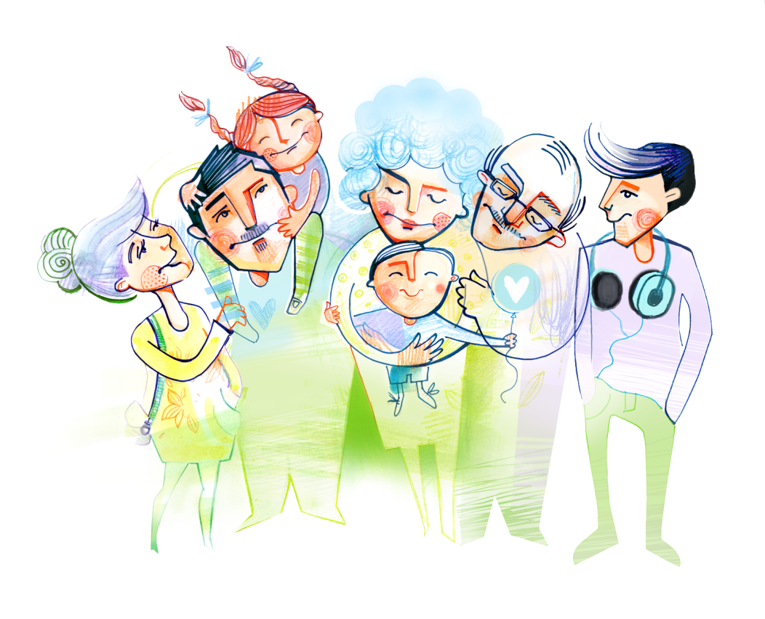
Zadanie: narysuj lub namaluj swoją rodzinę, ułóż wierszyk, piosenkę, a może napisz opowiadanie…? Zaproś rodzinę i wymyślajcie wspólnie! Ustalcie swoje święto raz w tygodniu, nie muszą to być dwie godziny. Wygospodarujcie jakiś dzień i określcie czas, w którym wspólnie będziecie oddawać się pasjom, zabawom, gotowaniu… co tylko chcecie…

Więcej informacji o akcji „Dwie godziny dla rodziny” i o Międzynarodowym Dniu Rodziny znajdziecie na stronie 2godzinydlarodziny.pl
15 maja
- Międzynarodowy Dzień Pończoch Nylonowych
- 15 maja jest dniem pierwszej produkcji pończoch nylonowych w 1940 roku w Stanach Zjednoczonych i to właśnie z tego powodu tego dnia obchodzony jest ich dzień. Stały się one wówczas tak popularne, że w ciągu pierwszych czterech dni sprzedano już ponad 4 miliony par!
Pippi Langstrump (Fizia Pończoszanka), bohaterka cyklu Astrid Lindgren, miała dziewięć lat, marchewkowo - rude włosy splecione w dwa odstające warkoczyki i mnóstwo piegów. Nosiła przykrótką sukienkę, opadające pończochy – z czego każda w innym kolorze – i dużo za duże czarne buty.
Momentem przełomowym dla pończoch był rok 1938, kiedy to firma Du Pont oficjalnie ogłosiła wynalazek nylonu. Ten cud techniki miał zastąpić grubą wełnę oraz drogi jedwab. Rok 1940 (Fizia „urodzi się” mniej więcej za pięć lat) to początek ery kultowych nylonowych pończoch tkanych z jednego kawałka. Dodatek trafił do sklepów właśnie 15 maja i już po pierwszych czterech dniach zdobił nogi czterech milionów kobiet.
Niestety, euforia nylonowa nie trwała długo, bo podczas wojny fabryki przeznaczały materiał na wówczas bardziej potrzebne spadochrony. Pończochy powróciły na rynek w drugim obiegu jako towar deficytowy i drogi. Na masową produkcję trzeba było poczekać aż do 1954 roku, wtedy też pożądany element garderoby udoskonalono o wzmocnione pięty i palce. W latach 60. i 70. pończochy – za sprawą spódnic mini – oddały pierwszeństwo jednoczęściowym rajstopom i wróciły dopiero w latach 80. Może i wzmocnione, i nieopadające, ale na pewno już nie takie, dzięki którym Fizia została Pończoszanką.
Dziś nylon zastąpiła lycra – materiał idealnie przylegający do skóry, rozciągliwy. Pończochy same w sobie nie są już tak popularne. Kobiety coraz częściej stawiają na komfort i zamieniają spódnice, czy sukienki (do których pończochy pasują idealnie) na dużo wygodniejsze spodnie. Jednak są wśród nich jeszcze wierne fanki, dzięki którym nylon nie odszedł do lamusa. Największymi producentami Marek nylonowych są m.in. Cervin, Gerbe, Gio FF czy Nylonessa.
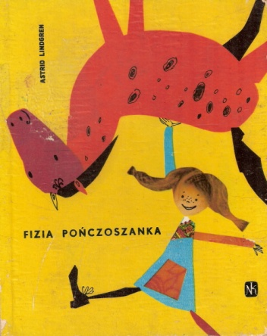
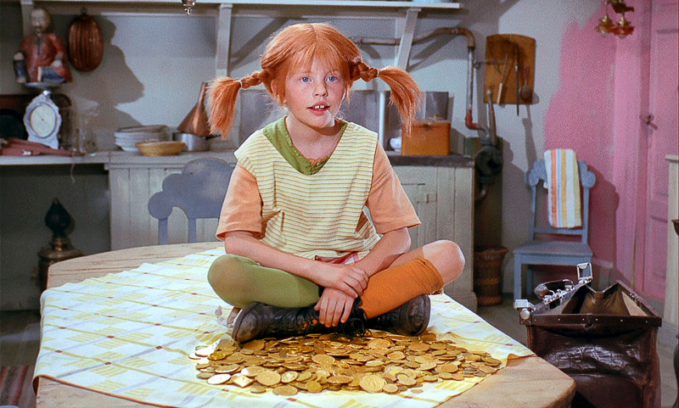

Jeśli interesują Cię przygody Pippi, zajrzyj tutaj:

https://www.youtube.com/results?search_query=pippi+langstrumpf+po+polsku

15 maja
- Światowy Dzień Kangurowania
- Kangurowanie to metoda wspomagająca leczenie nowonarodzonych dzieci zalecana głównie wcześniakom oraz dzieciom z niską masą urodzeniową. Polega ona na położeniu dziecka na brzuchu matki przez pierwsze 2 godziny po porodzie.
Tego dnia na całym świecie, w sposób szczególny, promowane jest przytulanie noworodka metodą "skóra do skóry". Oznacza to, że dziecko przytulane jest nagą klatką piersiową do klatki piersiowej matki lub ojca. Dzięki temu słyszy bicie serca rodzica, jest delikatnie kołysane, czuje ruchy klatki piersiowej i ogrzewane jest ciepłem ciała. Jest to szczególnie istotne dla naszego gatunku, ponieważ noworodek, nawet urodzony w terminie, jest niedojrzały i całkowicie zależny od innych. Nie potrafi się sam ogrzać, pożywić, schronić przed niebezpieczeństwem. Dlatego właśnie szukamy naturalnego miejsca, w którym możemy poczuć się bezpiecznie – są nim ramiona, zapach, dźwięki pochodzące od mamy lub taty.
Taki kontakt nie tylko pomaga budować rodzicielstwo bliskości, ale również wspomaga leczenie wcześnie narodzonych dzieci.
Metoda kangurowania powstała właściwie przypadkowo. Za jej twórcę uważa się dr Edgara Reya Sanabrię, który w szpitalu w Bogocie w 1978 roku z powodu braku personelu i odpowiedniego sprzętu medycznego polecił, aby noworodki były przytulane przez matki, głównie w celu utrzymania odpowiedniej temperatury ciała. W efekcie umieralność dzieci spadła o połowę, co dało początek badaniom dr Reya nad tą metodą. Dzięki jego publikacjom na ten temat metodę kangurowania upowszechniono na całym świecie.

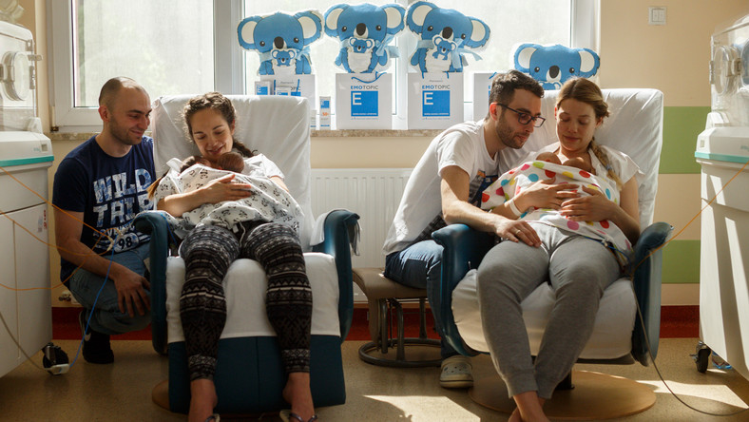

15 maja
- Patronalne Święto Rolników
- To święto rolników, którzy w tym dniu wspominają swojego patrona świętego Izydora Oracza. Pochodzący z Hiszpanii Izydor jest patronem wielu parafii w naszym kraju. Z tej okazji w całej Polsce odbywają się nabożeństwa, uroczystości, występy artystyczne oraz różne konkursy.

16 maja
- Dzień Straży Granicznej
- Święto Straży Granicznej to święto, które upamiętnia powstanie tej formacji 16 maja 1991 roku. Taką decyzję podjął Sejm Rzeczypospolitej Polskiej 21 lipca 1995 roku. Dziś życzymy wszystkim ludziom, którzy chronią granice naszego państwa bezpiecznej i skutecznej służby.
Jeśli interesuje Cię ten zawód zobacz jak wygląda Test sprawności fizycznej do Straży Granicznej:
https://www.youtube.com/watch?v=9_2B88BKxd8
oraz jak wygląda praca straży granicznej: https://www.youtube.com/watch?v=hD2RlDZaiW0

17 maja
- Światowy Dzień Społeczeństwa Informacyjnego
- Święto to ustanowiono w 2006 roku. Organizacja Narodów Zjednoczonych zastąpiła nim Międzynarodowy Dzień Telekomunikacji. Z okazji tego wydarzenia na całym świecie organizuje się najróżniejsze imprezy poświęcone nowym technologiom.

- Międzynarodowy Dzień Telefonów Zaufania dla Dzieci
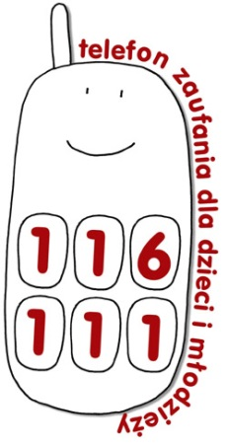
- Inicjatorem święta jest organizacja skupiająca telefony zaufania dla dzieci z całego świata. Celem akcji jest zwrócenie uwagi na tę formę pomocy najmłodszym.

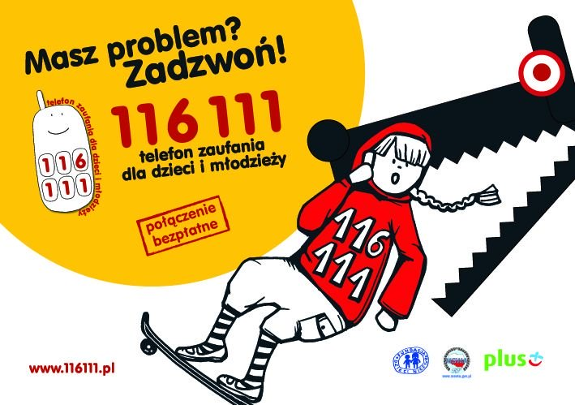

II KREATYWNE ZABAWY PLASTYCZNE I NIE TYLKO – ROZWIJANIE ZAINTERESOWAŃ

- OZDOBNY WISIOR Z SERCAMI
- Potrzebne będą: patyczek do szaszłyków lub gałązka, może też być wieszak (do wyboru, zależnie od efektu jaki chcecie uzyskać), kolorowe kartki, klej magiczny lub w sztyfcie, białe nici (jeśli nie macie, może być inny kolor), ołówek, nożyczki.
- Wykonajcie szablon i na kartkach obrysujcie serca, wytnijcie je i postępujcie jak na filmiku: https://www.youtube.com/watch?v=XmsOnMtFQYg

- PIĘKNE DUŻE SERCE Z BIBUŁY - DO POWIESZENIA
- Potrzebne będą: bibuła gładka lub karbowana w dowolnym kolorze, 2 kartki A4 lub A3 (zależnie jak duże serce chcecie wykonać). Klej magiczny lub wikol, pędzelek, nożyczki, ołówek, tasiemka lub kawałek włóczki, nici albo sznureczka
- Z każdej kartki wytnijcie duże serce – musicie mieć dwie takie same sztuki (by serce było symetryczne, czyli takie samo z obu stron, możecie zgiąć kartkę na pół i narysować jedną stronę serca i wyciąć całość (ZGIĘCIE KARTKI STANOWI ŚRODEK SERCA)
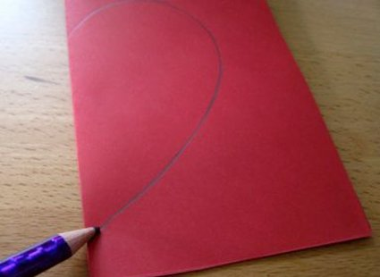

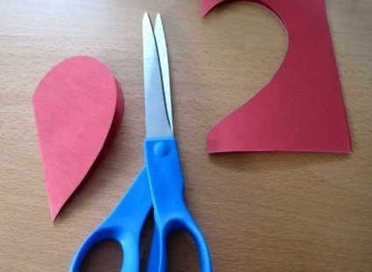

- Z bibuły wytnij dużą ilość kwadratów ok. 6 cmx6 cm (mogą być większe, wtedy serce będzie ,,grubsze”, czyli bardziej przestrzenne)
- Pędzelkiem smarujcie serce i przyklejajcie kawałki bibuły, zagiętej w środku i ,,uszczypnąć palcami powstały zewnętrzny czubek (zobaczycie to na filmiku; najlepiej włożyć palec w środek kwadratu i uformować bibułę
- Tak samo postępujecie z drugim sercem
- Oba serca sklejacie z sobą lub zszywacie zszywaczem
- Doklejacie lub przyszywacie zszywaczem sznureczek, tasiemkę, lub włóczkę i gotowe
UWAGA: możecie też zrobić w sercach dziurki dziurkaczem. Wtedy po wycięciu serc, składacie je razem i wykonujecie dziurkę – wtedy będzie równo rozmieszczona
- W wykonaniu pracy pomoże Wam instrukcja: https://www.youtube.com/watch?v=1Nq5T0ebV6Q

- PIĘKNA RÓŻA Z GAZETY
- Potrzebne będą: gazeta czarno – biała, lub kolorowa (oczywiście z każdego rodzaju papieru wykonacie taką różę, mogą to być kolorowe kartki, ale z gazety wyjdzie Wam fajny, ciekawy efekt), patyczek do szaszłyków lub słomka, talerzyk deserowy lub obiadowy (wtedy róża będzie większa) nożyczki, klej, ołówek, klej na gorąco lub ,,Magiczny”
- Obrysujcie ołówkiem na gazecie kształt talerzyka odwróconego ,,do góry nogami” i wytnijcie powstałe koło
- Na wyciętym kole narysujcie kształt muszli ślimaka (patrz: filmik) i wytnijcie – jeśli jest to dla Was zbyt trudne, poproście o pomoc starsze rodzeństwo lub rodziców
- Teraz wystarczy zwijać papier, co wymaga trochę cierpliwości
- Sklej końcówkę
- Patyczek lub słomkę owiń kawałkami gazety, pamiętając o oklejaniu
- Sklej patyczek z różą (jeśli nie posiadasz kleju na gorąco, przyklej klejem ,,Magicznym”
- DO DZIEŁA! https://www.youtube.com/watch?v=jLCNWWwIGro

- ZAWIESZKI- KWIATY Z PASKÓW PAPIERU
- Potrzebne będą: Kolorowe kartki, linijka, ołówek, nożyczki, klej ,,Magiczny”, zszywacz
- Materiał na jeden kwiatek - z każdej kartki wytnij pasek o szerokości 2 centymetrów (potrzebujesz 8 pasków – możesz wykonać po dwa takie same i sklejać naprzemiennie lub po dwa takie same obok siebie)
- Poukładaj paski jeden na drugim w ustalonej przez Ciebie kolejności
- Zegnij jeden pasek na pół, rozłóż i połóż z powrotem na paskach
- Zszyj paski na linii zgięcia
- Weź klej i delikatnie smaruj brzegi każdego paska, zwijaj i wklejaj w środek jak na filmiku
- Przewiń tasiemkę lub włóczkę przez oczko płatka, zwiąż i gotowe
- Zajrzyj do instrukcji krok po kroku: https://www.youtube.com/watch?v=SC1cJic4CwY

- CIENIE
Ćwiczenie polega na umieszczeniu karki z bloku technicznego w bardzo oświetlonym miejscu, a następnie ustawieniu na kartce dowolnych przedmiotów. Na kartkę powinny padać cienie przedmiotów. Obrysuj je markerem lub pisakiem. Otrzymane kształty wypełnij kolorami za pomocą farb. Możesz domalować elementy, z którymi kojarzą Ci się poszczególne kształty. Na pewno stworzysz niepowtarzalną pracę i przekonasz się ,że działania plastyczne mogą być fajną, relaksacyjną zabawą .

- FROTAŻ – ćwiczenia rysunkowe
Przygotuj: biała kartkę, papiery i tkaniny o porowatej powierzchni, monety, kredki. Z papierów, tkanin i monet ułóż dowolny obrazek np. kwiaty, zwierzę itd. Na ułożony obrazek nałóż białą kartkę (uważaj , żeby obrazek się nie rozpadł), mocno trzymaj ręką i kolorowymi kredkami maluj po powierzchni kartki. Otrzymasz coś niesamowitego. Niestety tym razem nic więcej nie podpowiem. Jeśli chcesz poznać odpowiedź, wykonaj zaproponowane ćwiczenie. Miłej zabawy.

- TĘCZOWA ZORZA POLARNA
Materiały: czarna i biała. Kredki pastelowe suche ,taśma klejąca, nożyczki.
Z białej kartki wycinamy fale( w zależności jaki efekt chcecie uzyskać mogą być różnych rozmiarów). Na górnych brzegach namalujcie suchymi pastelami w mniej więcej równych przedziałach tęczę. Następnie przykładamy równo tęczę na czarną kartkę ,na dole strony( możemy przykleić taśmą do stolika tak aby przy mocniejszych ruchach kartka pozostała na miejscu ). Gdy kartki są odpowiednio ułożone i przymocowane rozcieramy uprzednio narysowaną tęczę palcem w górę kartki czarnej. Nic trudnego, a efekt bardzo ciekawy.
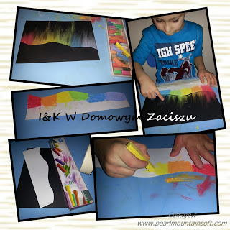

III ĆWICZENIA TEATRALNE
Poniedziałek
Witam Was Kochani, zaczynamy kolejny tydzień kwarantanny. Pewnie już macie dość siedzenia w domu, ale jeżeli chcecie się zobaczyć z bliskimi i przyjaciółmi cali i zdrowi, to jeszcze troszeczkę musicie wytrzymać. Wierzę w Was.
Dla poprawy humoru dzisiaj poćwiczymy ruch sceniczny, pomogą nam w tym rymowanki – pokazywani. Przy każdej rymowance, macie zapisane w jaki sposób pokazujecie.
Gotowi, to zaczynamy

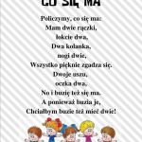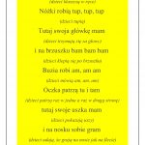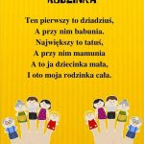
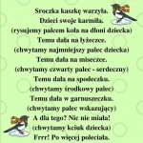

Wtorek
Dzisiaj spotkamy się na żywo, zapraszam wszystkich chętnych o godzinie 13:00 na zajęcia teatralne on-line na platformie Microsoft Teams.

Środa
Znacie teleturniej „Jaka to melodia”? Zagrajcie ze mną, zobaczymy, kto wygra . Poszukuję mistrza w rozpoznawaniu melodii, po kilku nutkach. Wasze zadanie polega na odgadnięciu tytułu piosenki lub bajki, do której utwór został napisany.
Link:

https://www.youtube.com/watch?v=P-tqH87J64Y&feature=youtu.be&fbclid=IwAR2rG5X1K-iE9ZJLCzRxgP9SXxJv_CM2pmUyEMjXfLlNcsYwddDdWyDgfh4

Czwartek
Dzień dobry, zjedliście obiad? Tylko nie mówcie, że mama zrobiła naleśniki, bo na samą myśl mi ślinka cieknie. Proponuję Wam zabawy inspirowane porami roku.
Spalimy kalorie, poruszamy się i kolejny raz wcielimy się w rolę, a jaką to za chwilę się przekonacie.
- Zabawa orientacyjno–ruchowa „Lot ptaków”:

Pląsacie do muzyki, w czasie przerwy w muzyce naśladujecie ruchy ptaków, wybrane przez prowadzącego (rodzeństwo lub osobę dorosłą).
Jaskółki- chodzenie na palcach, z ramionami w bok,
Wróbelki- podskoki obunóż,
Bociany- chód z wysokim unoszeniem kolan.

- „Cztery pory roku” – zabawa słuchowo-ruchowa.
Musicie przygotować: Koszyczek, listki (mogą być wycięte z papieru), kwiaty (podobnie jak listki), orzechy (jak nie macie orzechów to mogą zastąpić je małe klocki lub inne przedmioty) oraz kulki zrobione z waty.
Mama lub tata wypowiada zdania. Wcześniej uzgadnia z Wami , że kiedy usłyszycie w zdaniu informacje związane z wiosną, to powyjmujecie z koszyczka listki, z latem-kwiaty, z jesienią-orzechy, z zimą-kulki z waty imitującej śnieg. Następnie każde z dzieci obróci się wokół własnej osi i wrzuci rekwizyty z powrotem do koszyczka.
- Na łące zakwitły krokusy i przebiśniegi.
- Na plaży dzieci budują zamki z piasku.
- Z drzew spadają żółte i czerwone liście.
- Dzieci zjeżdżają z górki na sankach.
- Na drzewach pojawiły się zielone pączki.
- Mocno świeci słońce, jest upał.
- Pod drzewami leżą szyszki i kasztany.
- Mróz maluje rysunki na szybach.

Piątek
Dzisiaj będzie spokojniej, obchodzimy
XVII Ogólnopolski Tydzień Bibliotek (8-15 maja 2020) –
zapraszam do „zwiedzania” niezwykłych bibliotek świata.

- 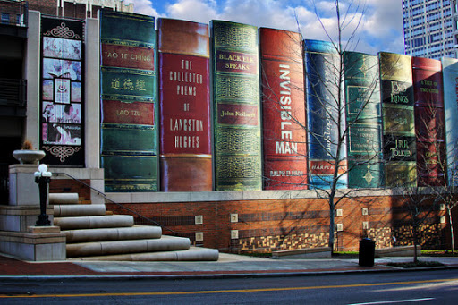

► 15 najbardziej spektakularnych bibliotek świata -https://www.vogue.pl/g/949/15-najbardziej-spektakularnych-bibliotek-swiata
- ► Najdziwniejsze biblioteki świata
http://booklips.pl/galeria/najdziwniejsze-biblioteki-swiata/
- ► Najładniejsze biblioteki dziecięce na świecie
http://booklips.pl/galeria/najladniejsze-biblioteki-dzieciece-na-swiecie/
- ► Najpiękniejsze biblioteki świata
https://polszczyzna.pl/perelki-polszczyznowe-prosto-z-ulicy-czesc-4-wersja-na-slodko/
- ► 10 najnowocześniejszych bibliotek świata
https://gadzetomania.pl/9098,10-najnowoczesniejszych-bibliotek-swiata,all

Miłego weekendu,
Pozdrawiam i miłej zabawy życzę.

IV ZABAWY LOGOPEDYCZNE, POPRAWIAJĄCE KONCENTRACJĘ i INNE– propozycje dla rodziców

- W każdym słowie zmień jedną literę w taki sposób, by utworzyć nowy wyraz.
nic - … brać - … len - ... wiec - … kok - … pąk - … waż - … sad - … rak - ...

- Skreśl słowa, które nie pasują do pozostałych w linijce.
mleko chleb serek kamień jajko masło
miska garnek patelnia lodówka talerz szklanka
jajko kurczak szczenię kura kogut kurczątko
woda budyń sok kawa herbata mleko

- Podkreśl te liczby, w których znajduje się cyfra 3.
13, 242, 516, 987, 456, 729, 321, 263, 414, 903, 101, 991, 314, 872, 486, 172, 809, 732, 38

- Wśród wypisanych niżej liter 10 razy powtarza się słowo KOP. Zakreśl je.
KRUTYWSKOPBSCDTYKOPMLKINCZASZCZKOPMLINKOPMNBCVZXASDFGHJKLJHGFDSAPOIUYTREWQKOPPRPJHGKOPMNBIUJFKOTIKMNIUTYWASDYHUKRYKOPPODUSZKOWIECYTRUSKOPMNIFGHJKKOPNIKKOPMLASHUWYKICVHUN

- Zakreśl te pary, które są identyczne.
1267589 pdblol ltłkltltl klmdsd 123456789 bppdbbdp mumun 124867534 xwuxxwwu
1267589 pdblol ltłkltltl klmdsb 123455789 bppdbbdp numum 124867534 xwuxuwwu

- Gra w zwierzęta. Każdy z uczestników układa zdania, np. z ukrytą nazwą zwierzęcia, pozostali muszą je odnaleźć, np. ,,Lubię, gdy świeci słońce, bo mogę pójść na rower (słońce – słoń)

- Usiądź z mamą, tatą, babcią lub ciocią – plecami do siebie. Teraz kolejno, raz jedna osoba, raz druga, opiszcie jak najdokładniej, jak jest ubrana osoba za waszymi plecami. Teraz odwróćcie się i sprawdźcie, jak wam poszło.

- Trening mózgu: ćwiczenia na dobrą pamięć
Ćwiczenie 1.
Policz wszystkie prostokąty:

Ćwiczenie 2. Popatrz chwilę na obrazek i spróbuj go przerysować:
- W poniższym ciągu liter spróbuj odnaleźć ukryte wyrazy
Kladplwzkopertazwofryzjerpolzulwtrezsa
paportwasgłośswiugłaśnizplgłośnikgreow
addawosefaprezydenpapremiazenonzarb
rpkcharewakepopiórodadekawaplmakwer
tdomzlenusufit2zerozwerklamkaerbuezde
febutwaokuklarytrekrestółzwerklnrolanzd
opogyklwteatrqwczekkeczurządptaaptaki
despodeskaprogrambzno8unszufladaser
cearsenałanwawłazzzlewper8cgracerocer
azqwlplasnartywersalkaporaczekającpow
straukawkładnepzradiroirakioradiowopirat
donawtronjagkjabłkrowdramatfghpomarat
opracakbalunapartnoswafgaretcdachjkiytr
vbladowaczkinotsafdermitawiertarlikrokod

- Z podanych poniżej liter ułóż nazwy zawodów:
ODGRNOIK  ARLZEK  RZKEJAOL  MYNARZRA  KATWOAD  MENIKCHA  KARZPIE | Ogrodnik  .........  .........  .........  .........  .........  ......... | AFTOFOGR  IKGRNÓ  OLIPANTCJ  IKTWONRA  KICAEOWR  HYLIKAUDR  GARZESTRZMI | .........  .........  .........  .........  .........  .........  .........

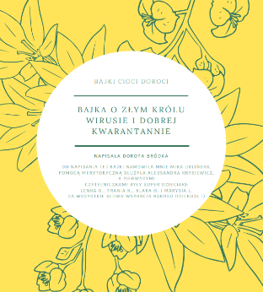

Kochani!
Zachęcamy Was do przeczytania bajki terapeutycznej stworzonej specjalnie na dzisiejsze czasy...Bajka została napisana z myślą o Was przez panią psycholog Dorotę Bródkę. Zachęcamy do lektury. Link do bajki poniżej:
https://dorotabrodka.pl/wp-content/uploads/2020/03/bajka-o-kwarantannie-i-wirusie-z-kolorem.pdf

ŁAMIGŁÓWKI DLA DZIECI DO DRUKU
https://www.google.com/search?sxsrf=ALeKk03mY-DrBVIy04u2umfo26c4PXQKBA:1585171904088&q=%C5%82amig%C5%82%C3%B3wki+dla+dzieci+10-12+lat+do+druku&tbm=isch&source=univ&sa=X&ved=2ahUKEwjkyoDCybboAhVG_SoKHWE_CLQQsAR6BAgKEAE&biw=1366&bih=635
https://czasdzieci.pl/dodruku/id,1af2-lamiglowki.html

ROZWIĄZUJEMY REBUSY
https://www.google.com/search?sxsrf=ALeKk00jITN82WXzuLS0CyTy8I9VNeSn5Q:1585171760715&q=rebusy+dla+dzieci+do+druku&tbm=isch&source=univ&sa=X&ved=2ahUKEwii-tH9yLboAhXEpYsKHSUqDBcQsAR6BAgKEAE&biw=1366&bih=635

GRY PLANSZOWE DO DRUKU Z ZASADAMI
https://www.mjakmama24.pl/dziecko/zabawa/gra-panstwa-miasta-pobierz-do-pdf-druku-aa-D3cD-sHph-ZPtH.html

KREATYWNE ZABAWY W DOMU https://mojedziecikreatywnie.pl/pobieranie/

V UCZĘ SIĘ POPRZEZ NAUKĘ I ZABAWĘ
- Fakty o zwierzętach Najmniejsze na Ziemi ssaki, ryby i owady
https://www.youtube.com/watch?v=d0ECQxfVraM
- 11 zagadek, które nauczą cię technik sztuki przetrwania – Jak zachować się w lesie
https://www.youtube.com/watch?v=ImrmKW-_lvc
- Test na spostrzegawczość znajdź obrazek, który nie pasuje do pozostałych
https://www.youtube.com/watch?v=btMSFVuNi7k
- Znajdź różnicę - https://www.youtube.com/watch?v=V8rcOHEfZ5I

- Rozpoznajemy kierunki prawo, lewo, góra dół
https://www.matzoo.pl/klasa1/kierunki_6_321

- Ćwiczymy znajomość miesięcy.
https://www.matzoo.pl/klasa2/liczymy-miesiace_63_348

- Korzystanie na co dzień z liczb rzymskich
https://www.matzoo.pl/klasa3/liczby-rzymskie-w-kalendarzu_64_413

- Sudoku online
https://sudoku.com/pl

VI JA TO WIEM! Zdrowe odżywianie
- ,,Przygody Oli i Stasia – ,,Mięso i wędliny” odc.5” - Projekt edukacyjny Narodowego Centrum Edukacji Żywieniowej: https://www.youtube.com/watch?v=49pgfTo_jEY
- ,,Bezpieczeństwo w ruchu drogowym” - https://www.youtube.com/watch?v=7lglhvKXA68

VII ŚWIAT WOKÓŁ NAS –
- ,,Dlaczego? Po co? Jak? - Statki, kopyta i lustra” (TVP.pl)
https://www.youtube.com/watch?v=wq0zQ5doUec
- ,,Dlaczego? Po co? Jak? - Grawitacja, zęby i kredki” (TVP.pl)
https://www.youtube.com/watch?v=JtSw3ahE-jQ

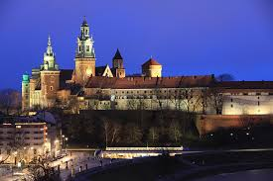

Aby wykorzystać w pełni siłę Internetu zapraszamy na wyprawę i wirtualny spacer po zabytkach Polski i nie tylko.... Do odwiedzenia ciekawe miejsca online. Miłego zwiedzania!

https://kulturadostepna.pl/on-line/wirtualne-muzea
https://www.dzieckowpodrozy.pl/10-najciekawszych-muzeow-ktore-oferuja-wirtualne-spacery/

PRZYDATNE LINKI
Kolorowanki i malowanki do druku on-line
https://miastodzieci.pl/kolorowanki/
https://czasdzieci.pl/kolorowanki/
https://www.e-kolorowanki.eu

Uczymy się, śpiewamy i tańczymy na YouTube / nauka poprzez zabawę /
https://www.youtube.com/watch?v=cg3Iwn17FI4
https://www.youtube.com/channel/UCiKyaz55RRgklee6KcUyJjg
https://www.youtube.com/watch?v=plug6OIrxRM
https://www.youtube.com/watch?v=yxVMhKt-cvI
https://www.youtube.com/watch?v=5IQBQBvgjrg
https://www.youtube.com/watch?v=Wug8EPjIChY
https://www.youtube.com/watch?v=trY1_BpfM2I

Kreatywne zabawy w domu
https://mojedziecikreatywnie.pl/pobieranie/

Zabawy plastyczne dla wszystkich
https://mojedziecikreatywnie.pl/2016/06/prace-plastyczne/

